**МБДОУ Детский сад «СЕДА»**

**Открытое занятие**

**по аппликации и конструированию из бумаги**

**«Подарок папе»**

для младшей группы

с применением игровой технологии

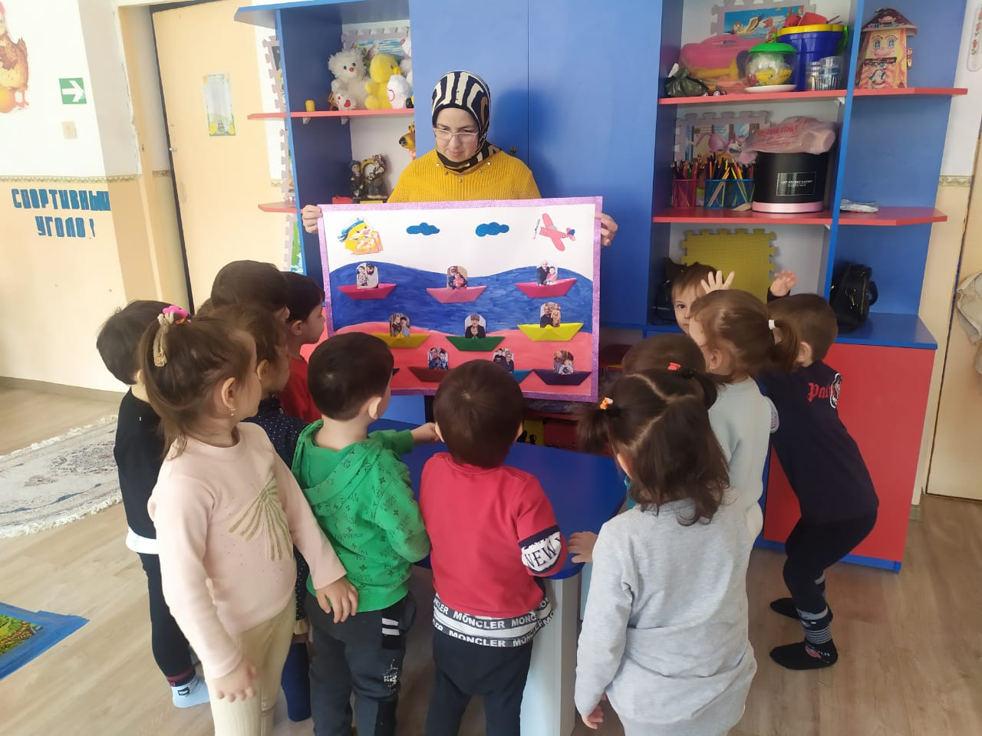

**Подготовила и провела: воспитатель Кадиева Зарета Тагировна**

**Хасавюртовский район, с. Солнечное 2022 г.**

**Конспект занятия по аппликации и конструированию из бумаги в младшей группе**

**Тема «Подарок папе»**

**Программное содержание:**

Активизировать и разнообразить технику работы с бумагой: учить разрывать бумагу (салфетку) и сминать ее (комком и жгутиком), наклеивать изображение соответственно замыслу.

Познакомить детей с отрывком стихотворения «Кораблик» Светланы Сирены (Котляр). Учить детей понимать образность поэзии. Ввести в словарь детей слова «капитан», «парусник» и познакомить с их значением. Вызвать интерес к созданию образа.

Развивать воображение, чувство композиции, мелкую моторику.

Воспитывать интерес к изобразительной деятельности, аккуратность при выполнении работы.

**Оборудование:**

Листы цветной бумаги голубого цвета, салфетки белого и синего цвета, вырезанные из цветной бумаги кораблик, парус, солнце (по количеству детей), клей, кисточки, салфетки из ткани.

**Ход занятия:**

1. **Организационный момент**
2. **Сообщение содержания предстоящей работы**

Ребята, сегодня мы с вами попробуем создать картину. Да не простую. Что будет изображено на картине, нам подскажет стихотворение. Послушайте его и попробуйте представить все, о чем услышите.

**3.Чтение стихотворения «Кораблик»**

Плыл кораблик по волнам,

Парус рвался к облакам.

Волны к борту подымались,

О кораблик разбивались.

Расскажите, что вы представили себе, когда слушали стихотворение? Значит, что должно быть изображено на нашей картине? И хотя в стихотворении не упоминалось слово «солнце», я думаю его нужно поместить на нашу картину. Ведь в темноте мы не смогли бы увидеть ни кораблик, ни парус, ни море, ни облака.

А перед тем, как начать работать с бумагой и клеем, давайте потренируем пальчики. Поиграем в игру с пальчиками под названием «Капитан». А вы знаете. Кто такой капитан? Кого называют капитаном? Капитан — это самый главный человек на корабле, командир корабля. Повторите это слово и постарайтесь запомнить.

1. **Пальчиковая гимнастика «Капитан»**

Концы пальцев направит вперед, прижать руки ладонями друг к другу, слегка приоткрыв. Проговаривая стишок, показывать. Как лодка качается на волнах, а затем плавными движениями рук — сами волны. Потом по тексту стиха показать чайку, скрестив большие пальцы рук и помахав пальцами, сжатыми вместе. Выпрямленными ладонями с пальцами, прижатыми друг к другу изобразить рыбок. Плавными движениями ладоней показать, как рыбы плывут в воде. Приставить поочередно ладони обеих рук горизонтально к бровям, как бы всматриваясь вдаль.

Я плыву на лодке белой

По волнам с жемчужной пеной.

Я — отважный капитан,

Мне не страшен ураган.

Чайки белые кружатся,

Тоже ветра не боятся.

Лишь пугает птичий крик

Стайку золотистых рыб.

И, объездив чудо страны,

Посмотрев на океаны,

Путешественник-герой,

К маме я вернусь домой.

(Ю. Мориц)

**5. Указания к выполнению работы и самостоятельная работа детей**

Перед вами лежат листы бумаги. Какого цвета они? Голубого, как небо. Вот на небе мы им разместим солнце. Найдите «солнце» среди других элементов нашей картины. Как вы догадались, что это оно? Правильно, оно круглое, желтого цвета. Приложите его к верхней части листа. А теперь наклейте.

Ребята, возьмите в руки кусочек салфетки синего цвета и сомните его двумя руками вот так (показ), чтобы получился жгутик. Теперь немного разверните жгутик. У нас получились волны морские. Теперь нужно намазать клеем нижнюю часть листа (расположенного вертикально) и приложить на клей волны - смятую синюю салфетку.

Какими словами начиналось стихотворение? «Плыл кораблик по волнам». У нас есть волны, теперь нужно сделать кораблик. Приложите кораблик к синей салфетке, так, чтобы было понятно, что кораблик плывет по волне. Получилось? Тогда приклеивайте кораблик. Напоминаю, что кораблик нужно положить на клеенку цветной стороной вниз и намазать клеем. Затем мы аккуратно берем его, прикладываем сверху на волны и осторожно промакиваем салфеткой.

А что же там дальше говорилось в стихотворении про наш кораблик? «Парус рвался к облакам».

Да, кораблик у нас непростой, а с парусом. Такой кораблик называется "парусник". Запомните: парусник — это корабль с парусами. Повторите это слово и запомните его. Что нужно сделать, чтобы наклеенный нами кораблик стал парусником? Наклеить парус. А сделаем мы это вот так. (Показ. Воспитатель показывает, как именно расположить треугольник-парус (острым углом вверх)).

К чему рвался парус? К облакам. Если мы говорим «к облакам», то имеем в ввиду одно только облако, или несколько? Несколько. Давайте сделаем два облака. Возьмите в руки белую салфетку и разорвите ее на две части. Каждый кусочек сомните, но не очень сильно, что бы получились облака. В какой части нашей картины мы разместим облака? Вверху, там, где небо.

1. **Итог занятия**

Вот и готова наша картина. Давайте еще раз вспомним стихотворение, которое помогло нам создать такую замечательную картину. Кто запомнил слова этого стихотворения, могут произносить вместе со мной.

«Кораблик»

Плыл кораблик по волнам,

Парус рвался к облакам.

Волны к борту подымались,

О кораблик разбивались.

-.Кто такой капитан?

- Как называется корабль с парусом?